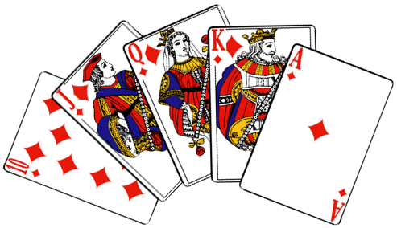
Club des Aînés d'Aussac-Vadalle
Notre club compte à ce jour 16 adhérents. Les rencontres ont lieu le mardi après-midi de 13h45 à 16h45, tous les quinze jours.
Nos rencontres permettent de rompre l'isolement ainsi que de passer des bons moments, de partage et de convivialité, tout en se divertissant (belote, pétanque, jeux de société....), dans le respect des gestes barrières et du passe sanitaire obligatoire.
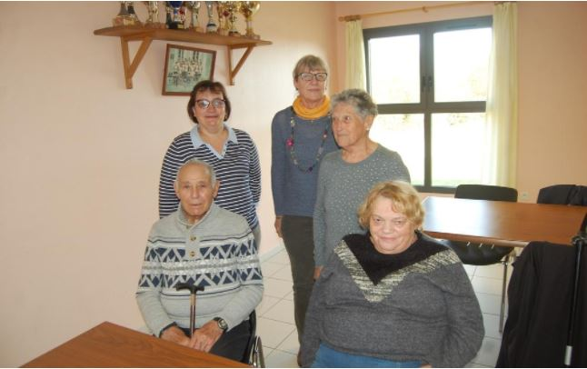Après plusieurs mois d'interruption en raison de la crise sanitaire, nous avons pu reprendre nos rencontres en septembre 2021.

Une assemblée générale extraordinaire s'est tenue en septembre pour désigner un nouveau bureau.

Notre bureau se compose ainsi :
Présidente d'honneur : Régine LIOT
Présidente : Béatrice COUSSAUD
Vice Président : Roger BOUCHET
Trésorière : Monique Brunet
Secrétaire : Josette CARBONNIER

Toute personne souhaitant adhérer est la bienvenue.
Pour tout renseignement, contacter Mme COUSSAUD Béatrice.

Actuellement le club a été de nouveau arrêté suite à l'évolution de la crise sanitaire mais reprendra en Janvier 2022 (sous réserve de l'évolution de la crise)

Le club des Aînés d'Aussac-Vadalle vous adresse ses meilleurs vœux pour cette nouvelle année.

